Российское автоматизированное оборудование: вакуум-нагнетательные установки
производства ООО «Технический центр «Виндэк» для пропитки обмоток электротехнических изделий.

Технологический процесс пропитки заключается в изолировке частей электротехнических изделий сухой изоляцией, последующей вакуум-нагнетательной пропиткой (Vacuum pressure impregnation, VPI, ВНП) компаундом и отверждением. От качества пропитки зависит надежность изоляции, ее монолитность и долговечность обмотки. Процесс вакуумной пропитки можно разделить на три этапа: сушки до пропитки, самой пропитки и сушки после пропитки. Сушка обмоток до пропитки нужна для удаления влаги, которая, находясь в порах и капиллярах электроизоляционных материалов, может снизить пробивное напряжение изоляции и препятствовать достаточно глубокому проникновению лака в нее.
Области применения установок ВНП (VPI), производимых ООО «Технический центр «Виндэк», достаточно обширны: пропитка обмоток силовых трансформаторов низко-среднего напряжения, пропитка сухих трансформаторов, статоров, роторов, вращающихся частей электродвигателей, генераторов переменного тока, синхронных и асинхронных двигателей, двигателей постоянного тока до класса «H» и др.
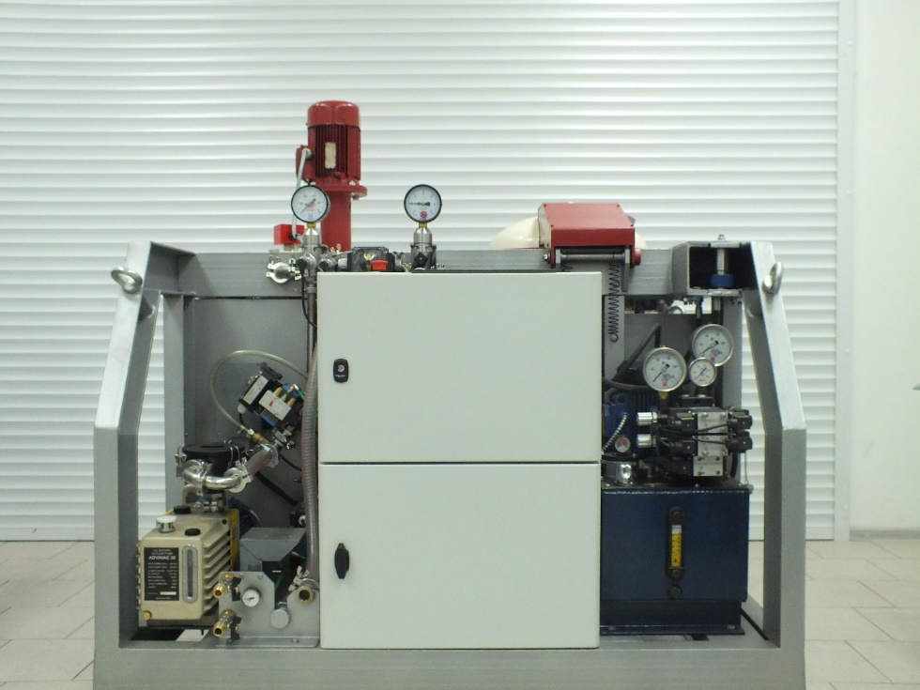
Внешний вид одной из установок ВНП производства ООО «ТЦ «Виндэк».
Для различных видов изолирующих материалов и технологий пропитки, используемых нашими клиентами, компания ООО «Технический центр «Виндэк» применяет в производимых установках ВНП различные типы устройств смешивания, подготовки материалов, создания разрежения, необходимую степень автоматизации и т.д.
Нашими конструкторами разработаны и внедрены в массовое производство уникальные технические узлы и решения:
- Впервые в России был изготовлен статический смеситель компонентов
- Работа установки с высоко абразивным наполнителем смолы – кварцевый песок
- Насосы собственной разработки и изготовления с высоким ресурсом
- Высокая точность дозирования компонентов
- Вакуумная камера с системой перемещаемого стола по 2 осям
Например, для ЗАО «Терма» (Санкт-Петербург) изготовлена высокопроизводительная установка вакуумной подготовки, перемешивания и дозирования компаундов в кокильную машину со следующими основными параметрами:
- Нагрев (55 С), дегазация 0,1 мбар
- Высокоточные насосы новой
- конструкции
- Объем баков подготовки
- 200 литров
- Новая система управления на базе
- контроллера Siemens с touch-screen
- Высокая степень визуализации процесса
- Интеграция в действующую систему
- Заказчика
- 4 статических смесителя в 1 машине!
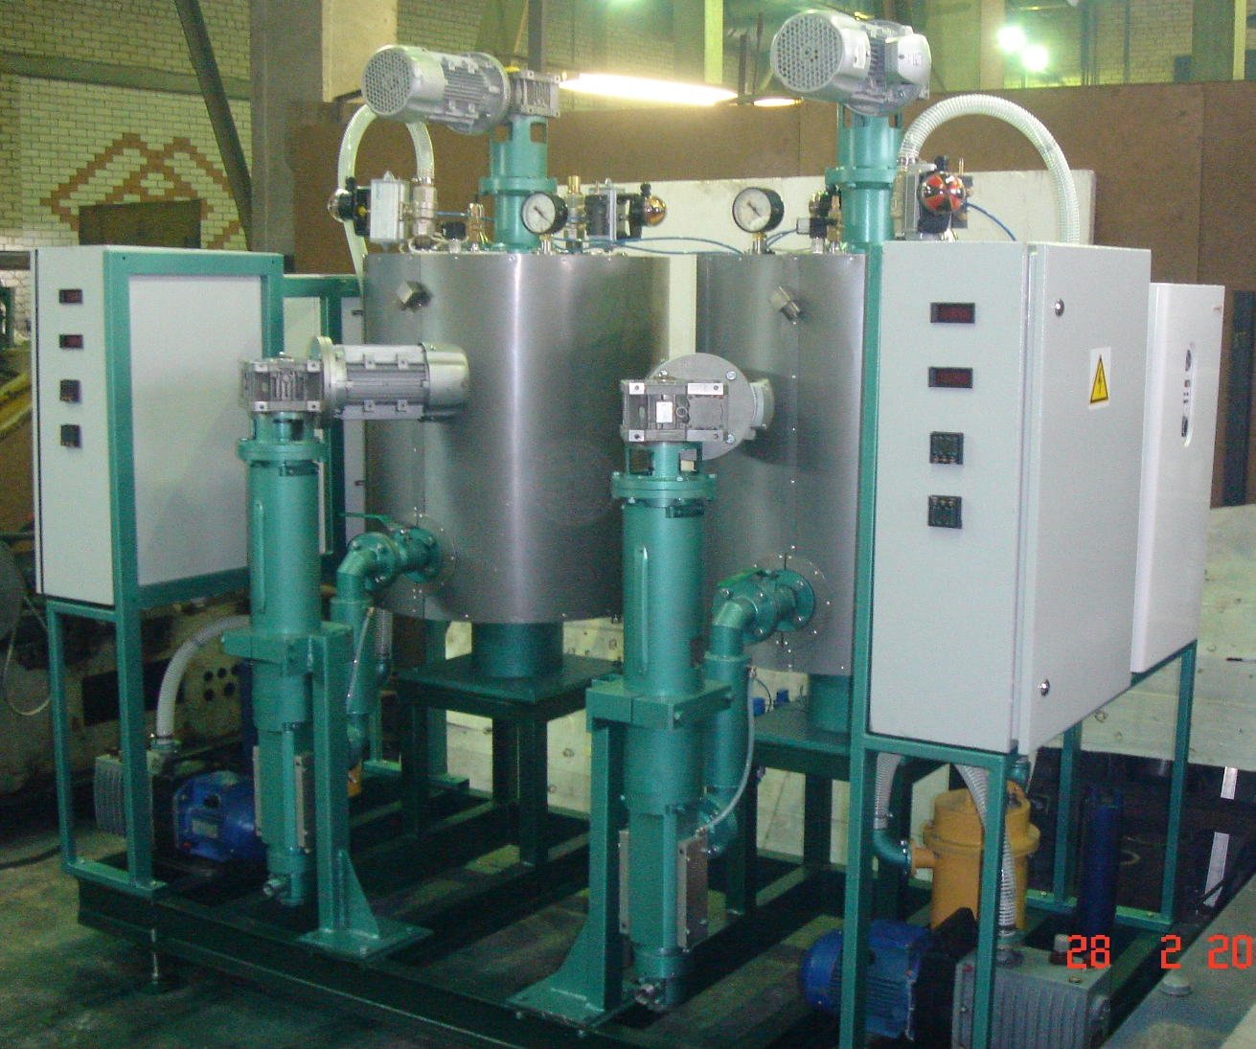
Каждая установка ВНП конструируется и изготавливается строго индивидуально, с учётом технических и технологических задач Заказчика. Поэтому для изготовления установки ВНП очень важно заблаговременное предоставление нашим специалистам как можно более полной информации (технического задания), как по габаритам, так и по применяемым на производстве материалам и технологиям.
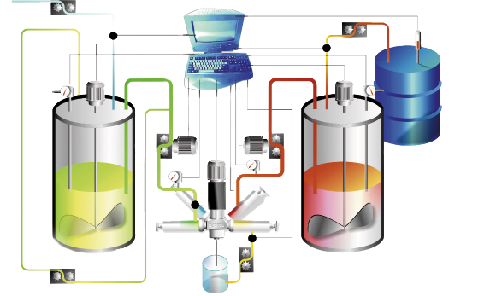
Ниже приведены в качестве примеров некоторые из технических решений, применяемых в установках ВНП нашего производства:
- Автоклав оснащен манометром для измерения давления, предохранительным клапаном избыточного давления и клапанами для создания вакуума или давления. Крышка автоклава оснащена смотровым окном и подсветкой
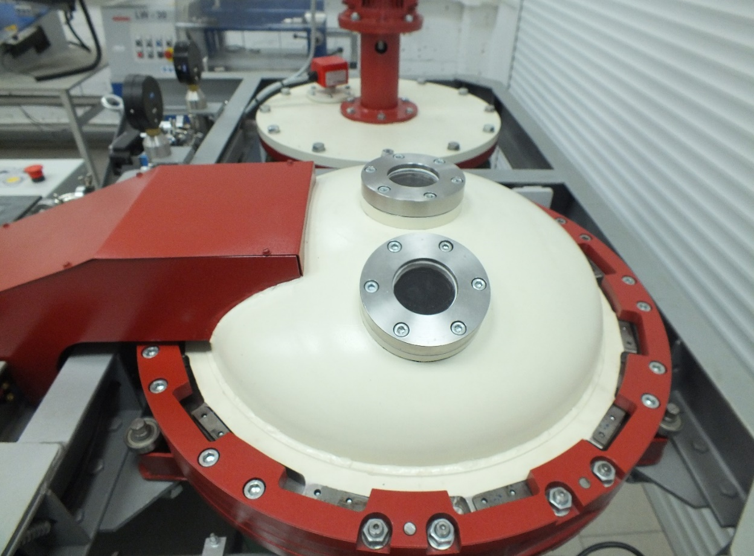
- Крышка автоклава закрывается и открывается при помощи гидравлического привода. Герметичность обеспечивает специальная манжета и прижимное устройство с болтами.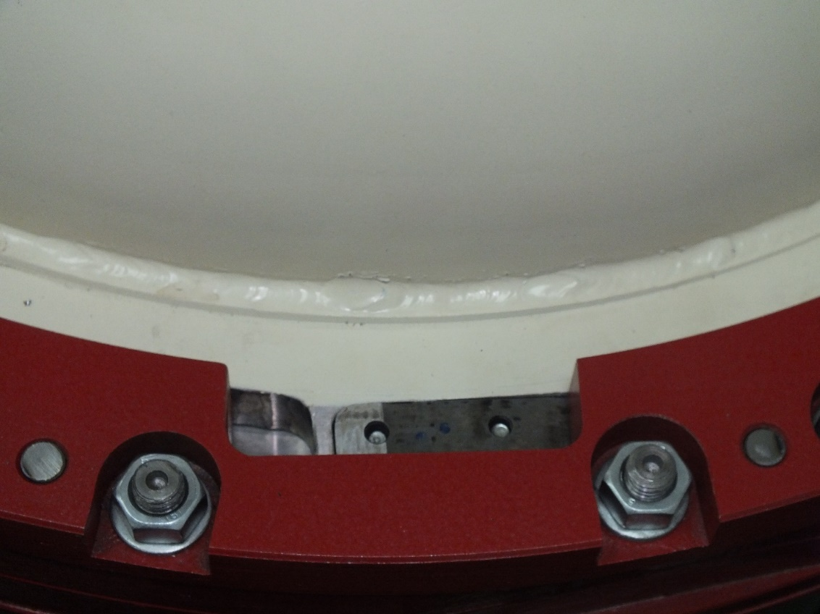
- Бак подготовки лака представляет собой цилиндрический сварной бак, стоящий отдельно от автоклава, соединенный с ним магистралью. При откачке лака из автоклава в бак подготовки, лак очищается, проходя через фильтр. Встроенный миксер позволяет эффективно перемешивать лак при подготовке для улучшения процесса дегазации.
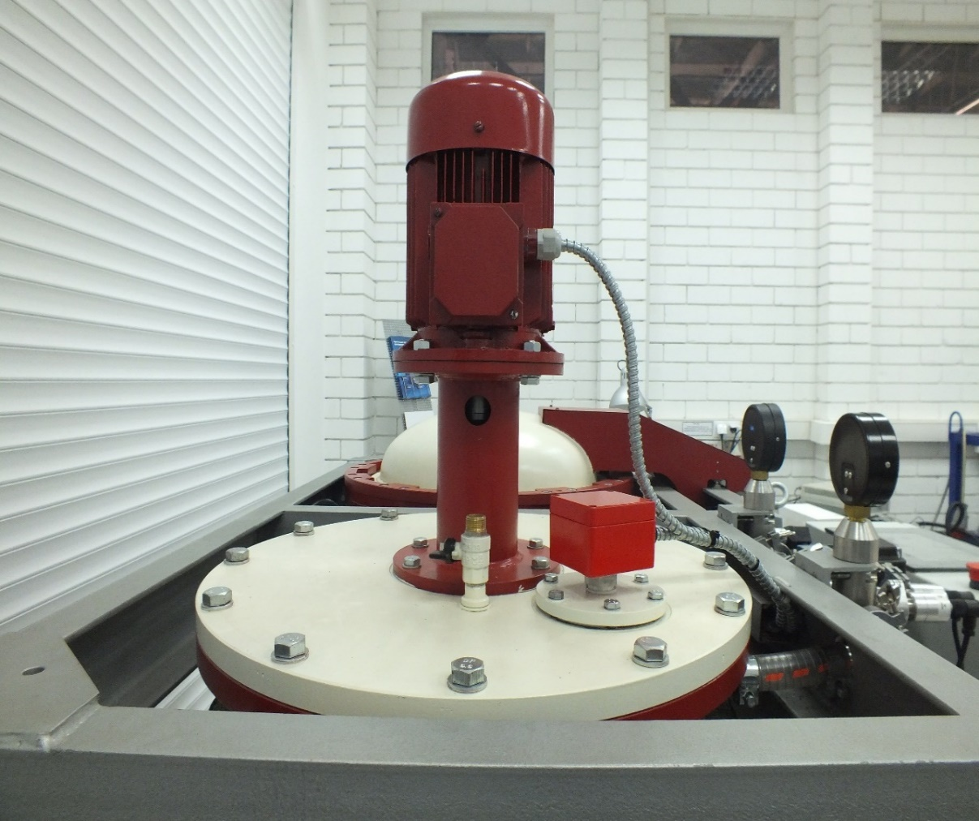
- Примерное оснащение автоклава:

- автоматическая гидравлическая система подъема/опускания крышки автоклава с функцией фиксации при аварийной ситуации (сброс давления, пропадание электропитания).
- автоматический привод затвора крышки автоклава. Гидравлический привод
- манжета с прижимным устройством для создания герметичности
- манометр для измерения давления
- электронный датчик контроля давления в автоклаве
- предохранительный клапан избыточного давления
- материал бака автоклава – нержавеющая сталь
- кран для слива лака/компаунда
- гидравлическая группа с гидростанцией
- привод кранов вакуум провода – гидравлический
- все соединения вакуумной группы сделаны из нержавеющей стали типа KF.
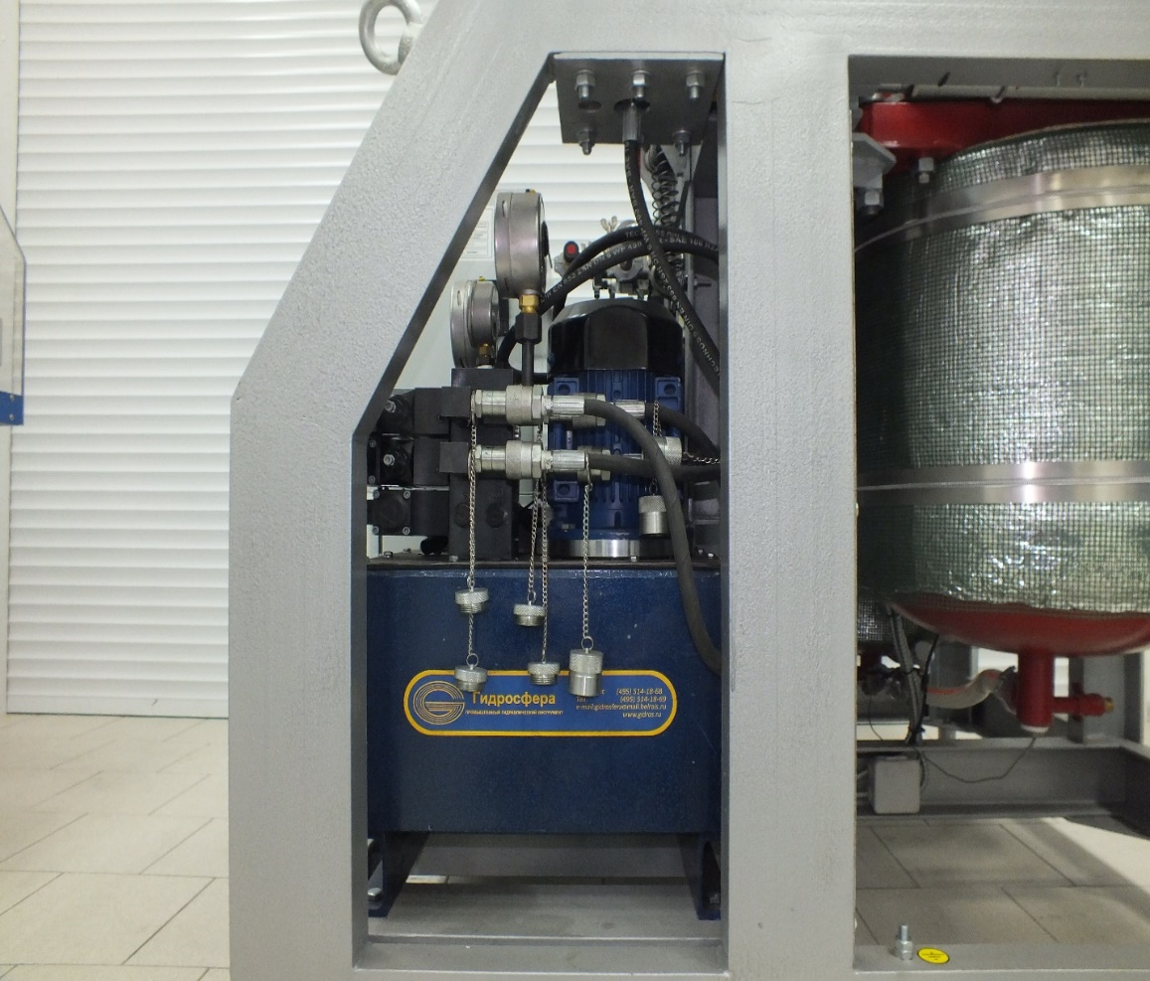

- Вакуумный пластинчато-роторный насос соединен с автоклавом гибким шлангом, что позволяет избежать вибраций в автоклаве, и позволяет по необходимости расположить вакуумный насос в другом помещении. Вакуумный насос защищен фильтром-ловушкой для улавливания паров и повышения надежности установки

- Автоматическая система управления процессом пропитки изделий по заданной программе на базе ПО разработки ООО «ТЦ «Виндэк» с контролем и поддержанием параметров:
- вакуум
- давление
- уровень лака/компаунда в автоклаве
- сигнализация аварийных режимов, режима работы/настройки
- автоматическая индикация режима работа на touch-screen мониторе
- температура нагрева (опционально)
- ручной режим работы системы пропитки пооперационный
- возможность изменения заданных параметров оператором вручную в процессе пропитки
- автоматизация:
- подача лака/компаунда из бака подготовки в автоклав в заданном количестве
- отслеживание уровня лака/компаунда в баке подготовки/автоклаве в режиме реального времени с выводом параметров на экран
- подача заданного количества лака/компаунда из бака подготовки в автоклав
- перекачка лака/компаунда из автоклава обратно в бак подготовки после пропитки
- нагнетание давления/создание вакуума (разряжения)
- перемешивание лака/компаунда с заданной скоростью и временем
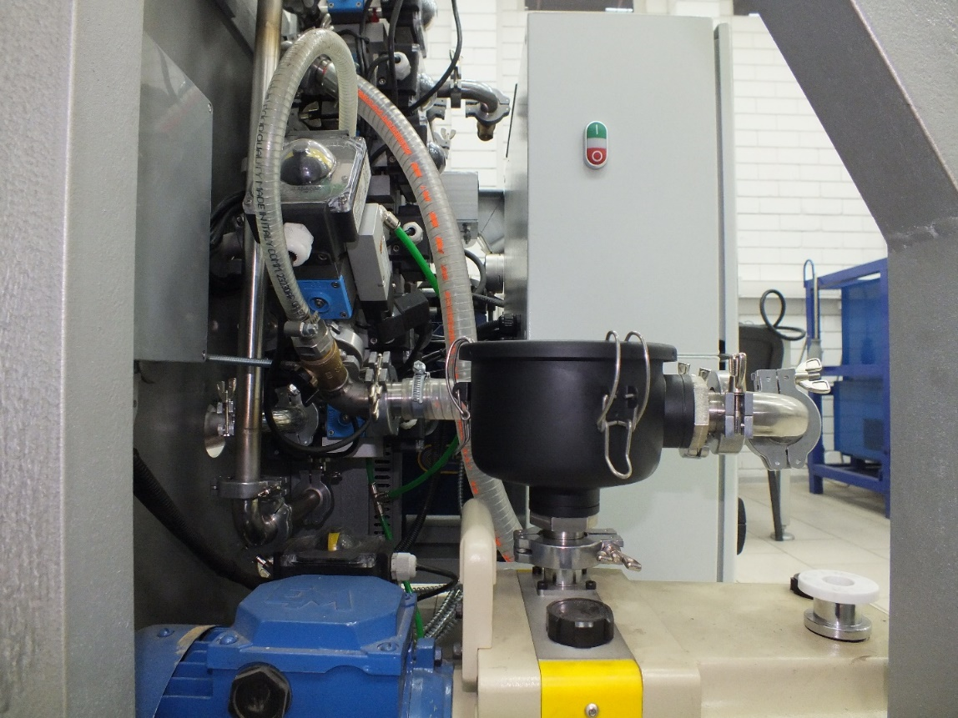
- Блок управления с сенсорным экраном с диагональю не менее 8” находится на лицевой стороне, противоположной вспомогательным узлам установки (вакуумный насос, гидростанция, распределительные блоки, шкафы управления и т.д.). По желанию заказчика блок управления устанавливается в отдельном от участка пропитки помещении (длина соединительных кабелей не более 30 метров).
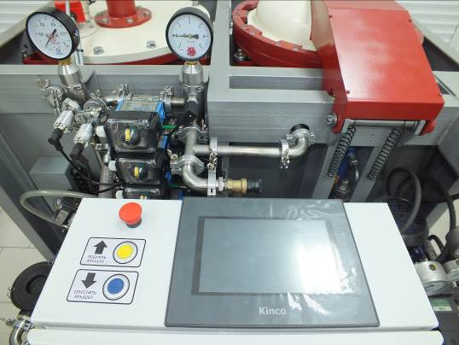
- Автоматизированная пропиточная вакуумная установка без бака подготовки установленная на одной раме. По желанию заказчика возможно исполнение ВНП без бака подготовки материалов. Как правило, такие установки применяться в случае большой номенклатуры разнообразных материалов.

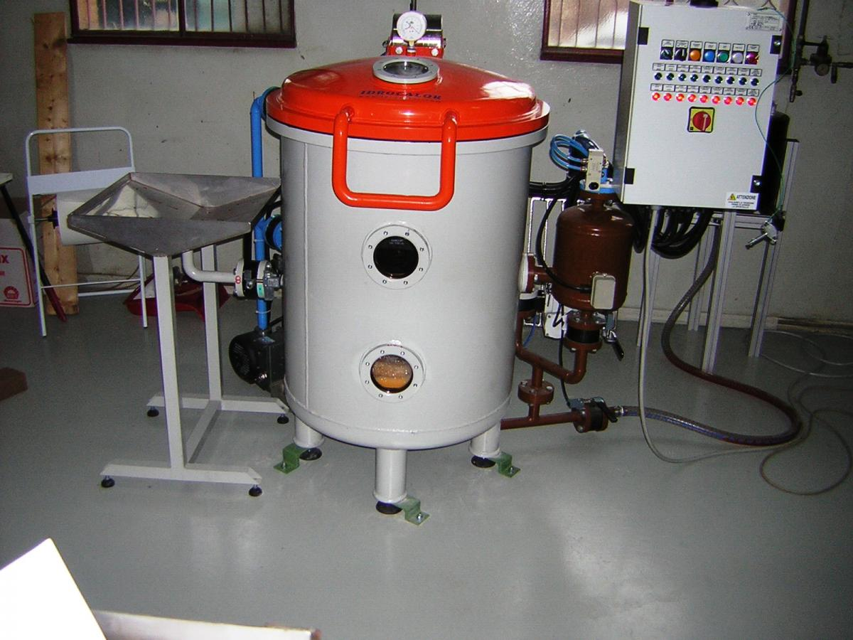
Сложные задачи решались нашими конструкторами при изготовлении вакуумной камеры выходного контроля наличия течи гелия 3 в кабельной проходке кожуха АЭС:
- Габариты камеры 4 000 х 800 мм
- Уровень вакуума до 0,01 мбар
- Нержавеющая сталь. Система «двойных швов» для более высокого вакуума
- Время выхода на рабочий режим испытаний не более 30 мин
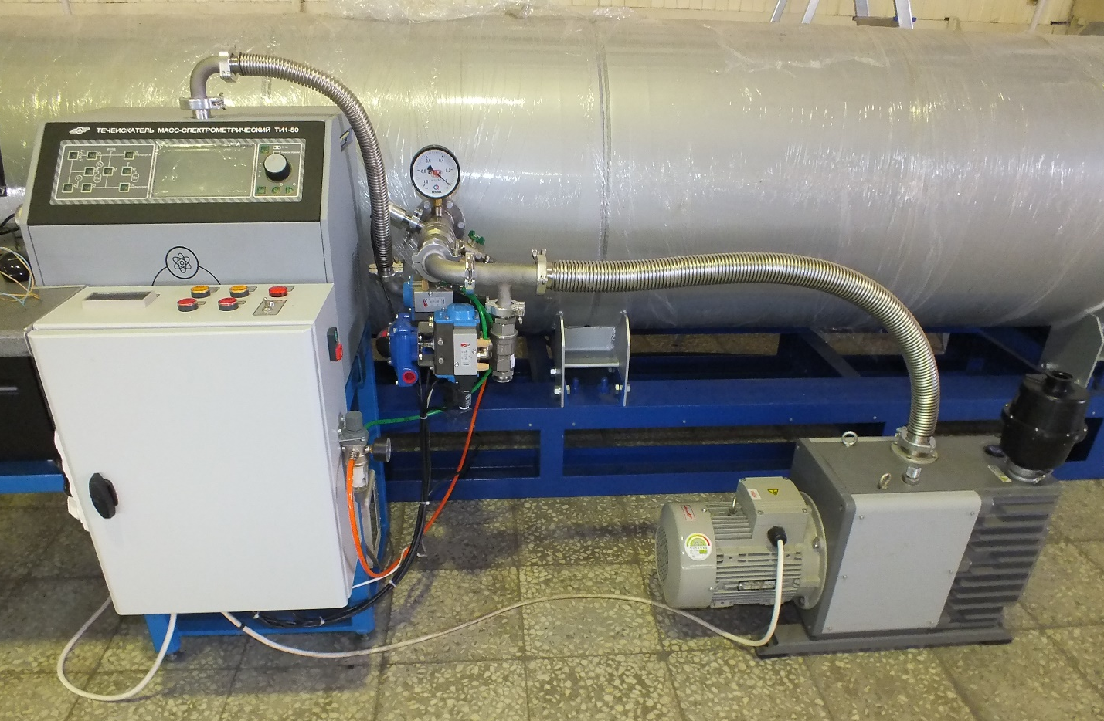
Давно и успешно работает оборудование, разработанное и произведённое специалистами ООО «ТЦ «ВИНДЭК» для нужд ОАО «Тайфун», "НИИЭФА им. Ефремова", ЗАО "ПЗЭМИ", ОАО "ВНИИКП" и др. На основании технического задания заказчика ООО «Технический центр «Виндэк» может изготовить разнообразные варианты вакуумных установок как по комплектации, исполнению, так и по габаритным размерам. Приглашаем Вас воспользоваться нашим опытом в разработке и производстве современного оборудования.

